

APPEL A MANIFESTATION D’INTERET

« La guinguette estivale de Bruges »
Mise à disposition du domaine public pour une activité commerciale

- Préambule

La Ville de Bruges est une commune de plus de 20 000 habitants, située à proximité immédiate de Bordeaux. Idéalement positionnée aux portes du Médoc et à moins d'une heure des plages girondines, elle se distingue par sa qualité de desserte, ses nombreux équipements publics (crèches, écoles, installations sportives et culturelles, tramway, gare TER...) et ses espaces naturels remarquables (réserve nationale, parcs, lac de Bordeaux). Territoire attractif, la ville de Bruges connaît un dynamisme démographique et économique constant, porté par des habitants et entreprises en quête d'un cadre de vie préservé et d'une offre d'animations de proximité.

Dans le cadre de sa politique de redynamisation du cœur de ville, la municipalité souhaite réitérer l'installation d'une structure de restauration légère éphémère pendant la saison estivale 2026, visant à favoriser la mixité sociale et l'animation culturelle du territoire.

Contexte et objet de la procédure

La Ville de Bruges a lancé un appel à manifestation d’intérêt en 2024 puis 2025 après avoir reçu une candidature spontanée pour la création et l’exploitation d’une guinguette éphémère en centre-ville.

Le présent appel à manifestation d’intérêt a pour objet l'attribution d'un titre d'occupation du domaine public en vue de l’aménagement et de l’exploitation d’une guinguette pour la saison estivale 2026.

L’opérateur retenu disposera ainsi de :
- Un espace terrasse extérieur,
- Une dépendance du domaine public mis à disposition comme stockage.

L’objectif est de déployer une offre de restauration constituant un espace de rencontres et de convivialité. Il est attendu des porteurs de projets des propositions intégrant une offre d’animation musicale et/ou culturelle, de restauration rapide et de vente de boissons de nature à générer un flux de fréquentation intergénérationnel.

L’occupant exploitera librement son activité sur une période de 2 mois minimum et ne pourra excéder 5 mois (de mai à septembre 2026, sous réserve de cohérence avec le calendrier précisé infra), selon la proposition du porteur de projet. L’occupant devra prendre en charge l’intégralité des coûts fixes et variables inhérents au fonctionnement de l’équipement et à l’exploitation de son activité commerciale.

Conformément aux dispositions de l’article L. 2122-1-1 du Code général de la propriété des personnes publiques (CGPPP), la procédure de sélection correspond à une procédure ad hoc. Il ne s’agit, en aucun cas, d’une procédure relative à un marché public ou à une délégation de service public, l'exploitant assumant seul les risques et périls de son activité sans compensation financière de la part de la collectivité.

- Cahier des charges

- Le lieu d’implantation

La Ville de Bruges propose de mettre à disposition une emprise au sol située aux abords du Château des Borges, en cœur de ville.

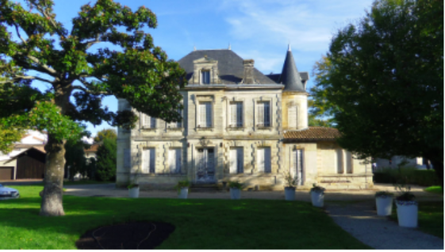

Cet emplacement central permettra au porteur de projet d’assurer sa visibilité et l’attractivité du projet vis-à-vis des administrés et des clients potentiels.

L’emprise exacte sera définie contradictoirement avec le porteur de projet. Le périmètre de mise à disposition pourra inclure :

- L’espace vert situé devant le château ;
- Des places de stationnement sur le parking attenant (6 places maximum) ;
- Le rez-de-chaussée du Château des Borges, exclusivement dédié au stockage.

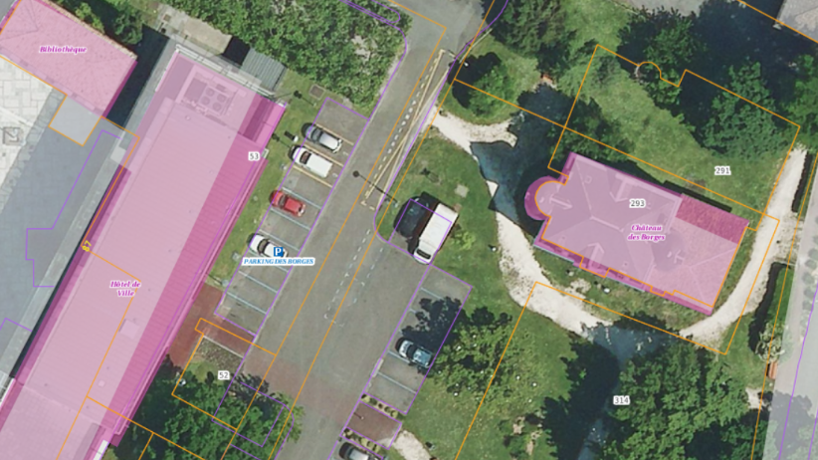

- Forme juridique et onérosité de la convention

Le preneur bénéficiera d’une convention d’occupation du domaine public, précaire et révocable, conformément aux articles L. 2122-2 et L. 2122-3 du CGPPP. Cette convention, consentie intuitu personae, ne sera pas constitutive de droits réels. Sa durée sera de 2 mois minimum (juin, juillet) et pourra atteindre 5 mois (mai à septembre inclus) selon la proposition du candidat.

Elle sera non renouvelable tacitement. Toute cession ou sous-location, même partielle, est formellement prohibée. Il est également précisé qu’aucun fonds de commerce ne pourra être constitué sur le domaine public communal. Aucune indemnité d'éviction ou compensation pour "fichier client" ne pourra être réclamée au terme de la convention.

L’occupation donnera lieu au règlement d’une redevance d’occupation du domaine public (voir Redevance).

- Etat des lieux du site

L’espace public et le Château des Borges sont mis à disposition en l'état, considéré comme bon. Un état des lieux contradictoire sera établi par un agent de la Ville en présence de l'exploitant préalablement à l'entrée en jouissance.

À l'issue de la période d'exploitation, l'occupant devra restituer les lieux dans leur configuration initiale sous un délai de 15 jours. À défaut de remise en état spontanée, la Ville y fera procéder d'office aux frais, risques et périls de l'occupant.

- Assurances

L’occupant devra souscrire toutes les assurances garantissant les risques de dommages aux biens et aux personnes, sa responsabilité civile ainsi qu’une assurance professionnelle. Il renonce à tout recours contre la ville de Bruges. Aucune indemnisation ne sera versée en cas de dégradations.

De même, aucune indemnisation ne pourra être recherchée si les conditions sécuritaires ou météorologiques empêchent la tenue de son activité.

- Démarches administratives

Le titulaire devra réaliser toutes les démarches administratives nécessaires à l’exercice de son activité, notamment l’obtention d’une licence de débit de boisson et petite restauration, l’attestation de stage en hygiène alimentaire de moins de 5 ans et toutes autres démarches qui pourraient être nécessaires.
L’occupant devra respecter la règlementation liée à l’activité exercée.
Il s’engage à respecter toute règlementation de pouvoir de police applicable sur le territoire de la Ville.

- Résiliation de la convention

La Ville se réserve le droit de résilier unilatéralement la convention à tout moment pour motif d'intérêt général (moyennant un préavis de 8 jours) ou sans préavis en cas de faute grave ou de non-respect des stipulations contractuelles.

- Sécurité du public

En cas de risque de danger imminent pour le public et/ou d’évènement exceptionnel, l’accès au site pourra être interdit, ce qui ne donnera lieu à aucune indemnité ni réparation.

- Redevance

Conformément au code général de la propriété des personnes publiques, l’occupation de l’espace public mis à disposition est soumise au paiement d’une redevance d’occupation du domaine public. Le porteur de projet devra être en mesure, à l’appui d’un budget prévisionnel, de définir le montant de la redevance qu’il aura la capacité de verser à la Ville.

La délibération du conseil municipal fixant le tarif des occupations du domaine public dispose ainsi :

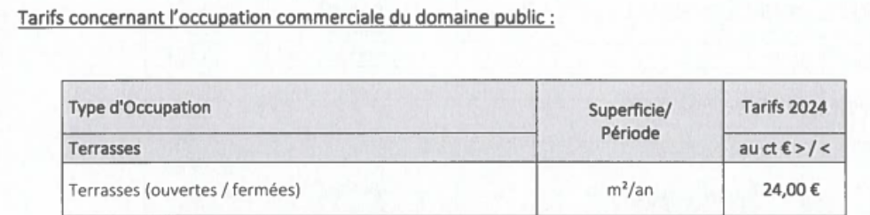
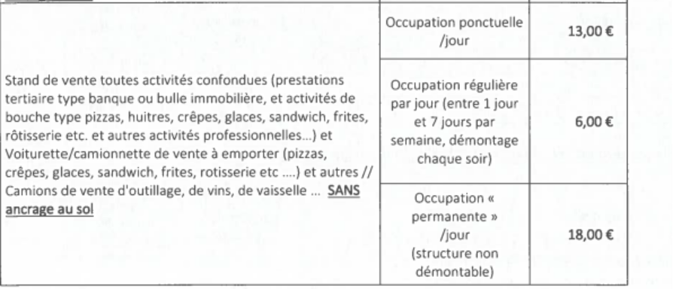

- Les contraintes du projet

- Gestion du site

Le site sera mis à disposition de l’occupant. Le mobilier, le matériel nécessaire restent à la charge du porteur de projet ainsi que les aménagements nécessaires à l’installation de la guinguette.

La Ville de Bruges mettra à disposition :
- 10 tables de pique nique en bois avec des bancs attenants,
- Un cordage qui délimite la zone de mise à disposition des tables
- Il reviendra au porteur de projet de fournir le reste du matériel dont il aura besoin pour l’exploitation de sa guinguette.
- La sécurité et le gardiennage du site devront, si nécessaires, être assurés par l’occupant.

- Raccordements et équipements mis à disposition

L’électricité sera distribuée à partir de 3 bornes type « borne marché » comprenant chacune d’entre elles 1 prise de 32A et 15 prises de 16A. Un robinet de branchement à l’eau potable sera amené à proximité du château des Borges y compris un dévidoir raccordé au réseau d’eaux usées (emplacement définitif à préciser).

Afin de garantir l’hygiène, 4 toilettes sèches seront louées et installées sur le côté du château. Elles seront associées à une prestation de nettoyage et pris en charge par la Ville de Bruges.

- Entretien, maintenance et réparation

Le porteur de projet s’engage à :
- Maintenir, à ses frais, les lieux occupés en bon état, de procéder au nettoyage, à l’entretien courant de tout son équipement et à l’évacuation des ordures ménagères dans le strict respect du tri sélectif.
- Assurer la maintenance technique de ses propres équipements,
- Effectuer, dans tous les espaces occupés, le nettoyage spécialisé des intérieurs et des extérieurs, ainsi que tout entretien spécifique à l’activité.

La puissance maximale électrique qui pourra être distribuée est de 3 X 32A + 45 X 16A
En cas de perte, de dégradation ou de vol, la Ville de Bruges ne pourra voir sa responsabilité recherchée.

- Aménagements par le porteur de projet

Les projets d’aménagement du porteur de projet devront être exposés de manière détaillée dans la proposition formulée et seront soumis à l’approbation des services techniques.
Dans l’éventualité où le porteur de projet souhaiterait effectuer des aménagements qui viendraient modifier l’esthétique ou l’emprise du site, il devra obligatoirement le soumettre à accord préalable de la Ville de Bruges.
Le porteur de projet veillera également à l’accessibilité des zones d’accueil pour les personnes à mobilité réduite dans le respect des règles en vigueur.
Les aménagements réalisés ou les installations de mobiliers ne devront pas entraver l’accessibilité pour les véhicules de sécurité et de secours (pompiers, police…), ni les véhicules d’entretien de la Ville et de Bordeaux Métropole.

- Montage et démontage des structures

Le porteur de projet devra prendre à sa charge le transport, le montage et le démontage des différentes structures ainsi que toute la manutention nécessaire à l’exécution de son activité.

- Plages d’ouvertures autorisées

L’activité pourra être ouverte au public dans le respect des plages d’ouverture autorisées suivantes :

 | Lundi | Mardi | Mercredi | Jeudi | Vendredi | Samedi | Dimanche
Midi (11h30/14h30) |  |  |  |  |  | x | x
Après-midi  (14h30-17h) |  |  |  |  |  | x | x
Soir  (17h / 23h00) |  |  |  | x | x | x | x

En dehors de ces créneaux, le porteur de projet s’engage à faire en sorte que le public ait quitté les lieux.

Le candidat devra ouvrir sur les périodes suivantes :

 | Mai | Juin | Juillet | Août | Septembre
Minimum |  | X | X
Maximum | X | X | X | X | X

Le porteur de projet s’engage à ouvrir 3 soirs minimum par semaine.

Le porteur de projet devra présenter une proposition de créneaux d’ouverture en adéquation avec ces amplitudes maximales autorisées.

Pendant le temps d’ouverture, le porteur de projet s’assurera de la tranquillité publique sur le site ainsi qu’aux abords, en collaboration avec les services de police municipale.

- Les animations à soumettre

Le porteur de projet pourra soumettre un programme d’animations (petits spectacles, concerts, retransmissions sportives de phases finales ou de compétitions internationales…).

Elles pourront être autorisées à raison de deux soirées maximum par semaine et devront se terminer à 21h (hors retransmission de matchs). Le reste du temps, le porteur est autorisé à diffuser un fond musical.

- Le type de licence pour permettre la vente d’alcool

L’activité est considérée comme une activité de restauration temporaire et ne nécessite pas à ce titre de licence de restauration. La vente d’alcool pourra se faire uniquement sur des boissons de 3ème catégorie assortie de la prise d’une consommation de repas individuelle.

- Contenu des propositions des porteurs de projets

Les porteurs de projet intéressés doivent transmettre une proposition qui devra comprendre :

- Un document de présentation du candidat (références sur projets similaires, chiffres d’affaires sur 3 dernières années, moyens humains et matériels prévus pour ce projet, capacités financières…)

- Un exposé du projet présentant les contours du projet du candidat, notamment :
- Le concept du lieu
- Les principes de fonctionnement et les modalités de gestion envisagées : effectifs et types d’emplois prévus, démarche de commercialisation et de partenariats éventuels,
- La description et un calendrier prévisionnel des activités et animations proposées sur le temps de l’ouverture de cette exploitation ainsi que les éventuels partenaires
- Les horaires d’ouverture pendant la durée de l’occupation. Ces horaires devront être compatibles avec les exigences mentionnées précédemment.
- La description du projet de restauration et les boissons proposées avec leur tarification (foodtruck, modèle de carte, grille de tarifs…)
- Les plans précis prévoyant l’implantation des structures et mobiliers
- La description des matériaux composant les installations, structure et mobilier (matières, coloris…)
- La prise en compte des contraintes du site (accessibilité, raccordement, sécurité, gestion des déchets…)
- La clientèle visée

- Une présentation du montage économique de l’activité du site (investissements, plan de financement, principaux postes de dépenses, dont redevance du domaine public, et de recettes de l’activité)

Le candidat devra également fournir les éléments suivants :
- L’extrait Kbis de moins de 3 mois ou équivalent,
- Les attestations d’assurances responsabilité civile et professionnelle
- Attestation de licence (si le porteur de projet en possède déjà une)

- Déroulement de la procédure

Les porteurs de projet devront remettre leur présentation selon les modalités suivantes :
- Les documents devront être rédigés en français, en format téléchargeable pdf

- Les propositions doivent être transmises par voie dématérialisée sur l’adresse :

- a.tigneres@mairie-bruges.fr
- ou en dépôt papier à l’hôtel de ville
- au plus tard le 16/02/2026 à 12h00

- Le document devra être intitulé « Appel à projets – La guinguette estivale de Bruges »

Les propositions parvenues ultérieurement ne seront pas examinées.

En soumettant une proposition, les porteurs de projet reconnaissent et acceptent avoir obtenu les informations suffisantes pour faire leur proposition.

Préalablement à la remise des projets, les porteurs de projet pourront effectuer une visite sur site avec l’accompagnement d’un agent de la collectivité.

La visite sera organisée selon le nombre de personnes sollicitant un rendez-vous.

Il convient de réserver en appelant le 05.56.16.80.80 pour organiser le rendez-vous.

- Critères d’évaluation des propositions et de choix du porteur de projet

En cas de manque de pièces, la Ville peut solliciter le porteur de projet pour qu’il complète dans un délai maximum de 8 jours à compter de la réception du dossier.

Les propositions seront étudiées par un comité d’élus et seront soumis à l’approbation de Madame le Maire.

Les propositions seront évaluées au regard des critères suivants :
- L’originalité du concept et la qualité de l’offre proposée à la clientèle (offre de restauration, bar, animations proposées)
- La démarche écoresponsable du porteur de projet dans la réalisation de celui-ci (mobilier reconditionné, utilisation de produits locaux et circuit court, recours à des artistes locaux…).
- Les garanties financières et expériences professionnelles dans la gestion d’évènements comparables et l’aptitude du candidat à assurer son fonctionnement

Des informations complémentaires au dossier transmis pourront être demandées aux porteurs de projet afin d’apprécier au mieux les propositions remises.

La ville de Bruges se réserve le droit de rencontrer les porteurs de projet.

Le projet retenu sera annoncé aux porteurs de projet au plus tard le 7 mars 2026.

Une convention d’occupation du domaine public sera signée par le porteur de projet lauréat et la Ville.

Il est précisé que la Ville de Bruges se laisse la possibilité de ne pas donner suite au présent appel à projets si aucun des projets soumis ne répond aux critères énoncés ci avant. En cas d’abandon de l’appel à projet, aucune indemnisation ne pourra être allouée aux porteurs de projets candidats.

Les candidats recevront par courrier le courrier d’information de la décision de la Ville.

Les candidats fourniront une adresse électronique régulièrement consultée et habilitée à recevoir les notifications de rejet ou d’acceptation de leur candidature à cet appel à manifestation d’intérêt.

- Contenu du dossier d’appel à manifestation d’intérêt

Le dossier de consultation se compose de :
- Du présent règlement de la consultation
- De la cartographie du site

- Renseignements complémentaires

Toute demande de renseignement à propos de cet appel à projet est à adresser à Alexis Tignères, Responsable du service Administration et Proximité, sur l’adresse mail suivante : a.tigneres@mairie-bruges.fr.

- Recours éventuel

En cas de contestation de la procédure, le candidat pourra saisir d’un recours le Tribunal administratif de Bordeaux, situé 9 rue Tastet, 33000 Bordeaux.

Précisions concernant les voies et délais de recours :

Peuvent être formés devant la juridiction :
- un référé précontractuel jusqu'à la signature du contrat conformément à l'article L551.1 et suivants du code de justice administrative.
- un référé contractuel à compter de la signature du marché et dans un délai de 31 jours suivants la publication de l'avis d'attribution conformément à l'article L551-13 et suivants du CJA.
- un recours en contestation de la validité du marché, conformément à l'arrêt du Conseil d'Etat du 4 avril 2014 "Tarn et Garonne" dans un délai de 2 mois à compter de la publication de l'avis d'attribution.

Le tribunal administratif peut être saisi au moyen de l’application informatique
Télérecours citoyen accessible par le biais du site www.telerecours.fr

*
* *

